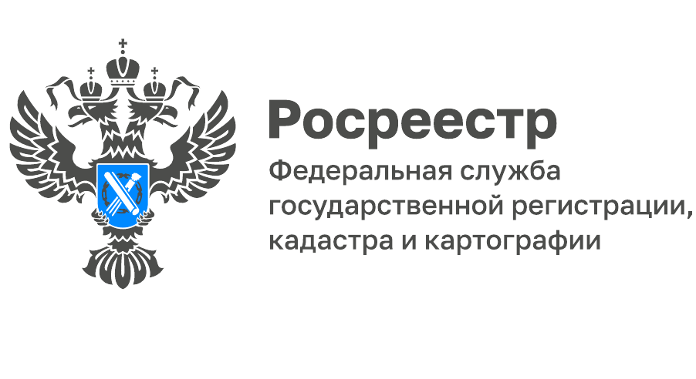
Рубрика: вопрос-ответ
У меня есть земельный участок, но в силу личных обстоятельств, я не могу его обрабатывать. Искать покупателя мне уже не по силам, да и налог приходится за него платить. Имеется ли возможность отказаться от ненужной недвижимости?
На вопрос отвечает начальник отдела контроля и анализа деятельности Филиала ФГБУ «ФКП Росреестра» по Ярославской области Наталья Бузина.
Если имеющийся у вас земельный участок больше вам не нужен, а совершить сделку с ним нет ни времени, ни желания - государство предоставляет возможность отказаться от такого объекта недвижимости.
Как известно, на собственнике земельного участка лежат обязательства по содержанию и уходу за таким участком, а также установленное законом налоговое бремя. Своевременный отказ от уже ненужного объекта недвижимости позволит обезопасить себя от накопления долговых обязательств.
В соответствии с положениями действующего законодательства отказаться от права собственности на земельный участок возможно путем подачи заявления в любом из офисов МФЦ «Мои документы». С собой необходимо иметь правоустанавливающий документ на земельный участок. За предоставление данной услуги плата не взимается.
После процедуры государственной регистрации прекращении права собственности, земельный участок не становится бесхозяйным, а переходит обратно в собственность органов местного самоуправления. Только в этом случае обязательства бывшего собственника земельного участка перед государством по необходимому содержанию объекта недвижимости, а также оплате налогов за него прекращаются.
________________________________
Контакты для СМИ:
Горбатюк Ольга Сергеевна,
Инженер 1 категории
Филиала ФГБУ «ФКП Росреестра» по ЯО
8 (4852) 59-82-00 доб. 24-56

